«Птичье питание»
(для дистанционной работы)

Сайт музея-заповедника «Царицыно»: http://tsaritsyno-museum.ru
Экскурсия «Прогулка по Береговой дорожке»: https://clck.ru/Rea9F
Коллекция элементов в описании урока
Материалы для ученика «Информация о перелётах, питании и местах гнездования птиц»

Наблюдение за птицами, или бёрдинг, – престижное хобби в Европе и Америке. Бёрдеров в мире насчитывается несколько сотен миллионов человек. Такая популярность этого занятия не случайна, ведь наблюдать за птицами очень интересно!
Сегодня вам предстоит познакомиться с пернатыми жителями, которые обитают в царицынском парке, и узнать, чем же они питаются в холодное время года.

В таблице перечислены корма, которыми можно и нельзя подкармливать птиц. Ознакомьтесь с ней.

Можно кормить | Нельзя кормить
Семенами нежареными, несолёными: подсолнечника, раздавленными семенами арбуза, дыни, тыквы, кабачка | Солёным – у птиц нет потовых желез, которые могут вывести избыток соли, и большая нагрузка ложится на почки
Орехами (грецкими, кедровыми и др.) очищенными и расколотыми | Жареным – переизбыток жиров создаёт нагрузку на печень
Крупами перловой, овсяной плотной, дроблёной пшеницей, ячменём, кукурузой | Сладким
Семенами злаков − просом, овсом | Чёрным хлебом – вызывает брожение в зобу, затрудняя дыхание
Хлебом белым подсушенным (крошками) | Мягким белым хлебом, сдобой –превращается в организме птицы в клейкую массу, с трудом продвигаемую по пищеварительному тракту
Несолёным салом | Плесневелым хлебом – он токсичен для птиц так же, как и для человека
Сушёной рябиной, боярышником, яблоками | Ядрами из косточек вишен, абрикосов, миндальным орехом – в них есть ядовитая синильная кислота
Семенами сорняков (крапивы, лопуха); ели и сосны; клёна и ясеня | Пшеном – оно покрыто горьким окислившимся жиром, вредным для птиц

Дополнительное задание: обратите внимание, когда будете гулять в лесу или парке, на еду находящуюся в кормушке. Сделайте вывод, знакомы ли люди, наполнившие кормушку, с правилами подкормки птиц?
______________________________________________________________________

Воробьи домовый и полевой

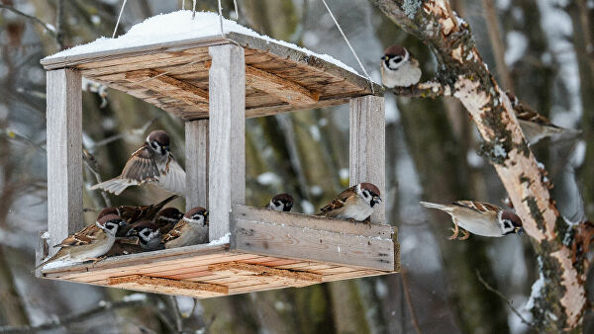
- Перед вами кормушка, рассмотрите её. Предположите, в какое время года нужно подкармливать птиц и почему.
__________________________________
__________________________________
__________________________________
__________________________________

- В Москве обитают два вида воробьёв – домовый и полевой. Определите вид воробья (фото выше), используя дополнительную информацию.
______________________________________________________________________

Синицы большая и лазоревка

- Самые частые посетители кормушек – синицы. Используя таблицу в материалах для ученика «Информация о перелётах, питании и местах гнездования птиц», вычислите, чем питаются синицы в холодное время года.
______________________________________________________________________

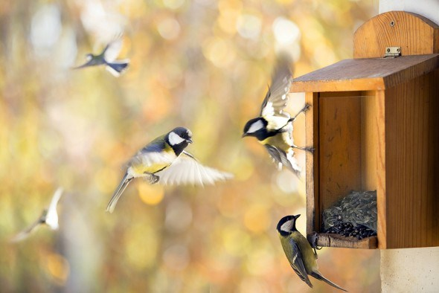
- Определите, какой вид(ы) синицы прилетел к кормушке. При ответе используйте изображения птиц в «Коллекции элементов» в описании урока.
___________________________
___________________________
___________________________
___________________________

- Укажите отличительные особенности выбранной птицы.
Голуб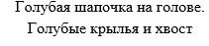ые крылья и хвост
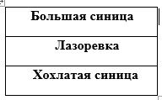
той голове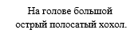.
Чёрный «галстук» на жёлтой груди Голубые крылья и хвост

Поползни и пищухи

- Среди насекомоядных птиц есть те, кто ловит добычу в воздухе, в полёте (стрижи) или резко вспархивая с ветки (мухоловки-пеструшки), те, которые собирают насекомых на земле (трясогузки, скворцы), а также те, кто умеет вытаскивать насекомых из трещинок коры и из древесины (синицы, поползни, пищухи, дятлы).
- Почему птицы, ловящие насекомых в воздухе и собирающие их с земли, не могут питаться так же зимой?
______________________________________________________________________

- Поползни и пищухи умеют ползать по стволу, вытаскивая насекомых, забившихся в трещинки коры. Поползня можно встретить и на кормушке. Соедините его изображение со способом его питания.

- Поползень  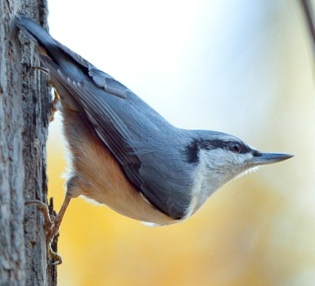  - Пищуха  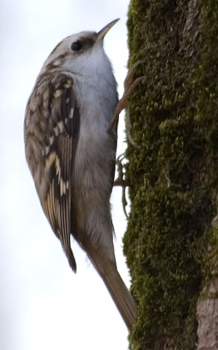 | А. Осматривает ствол снизу вверх. Достаёт пищу из щелей, имеющих доступ снизу.  Б. Осматривает ствол сверху вниз, двигаясь вниз головой. Достаёт пищу из щелей, имеющих доступ сверху.

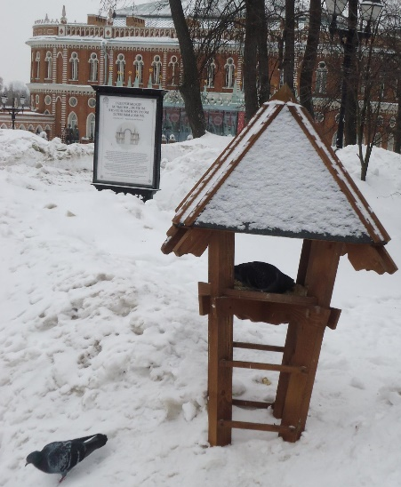
Открытая кормушка. Голуби, вороны

- Перед вами открытая кормушка. Удобны ли такие кормушки для маленьких птиц (синиц, поползней)? Обоснуйте свой ответ.
___________________________________________
___________________________________________

- Для каких птиц они удобны?
___________________________________________

- Как вы думаете, отличается ли состав корма, находящегося в открытых кормушках, от состава корма в закрытых кормушках?
_________________________________________________________________

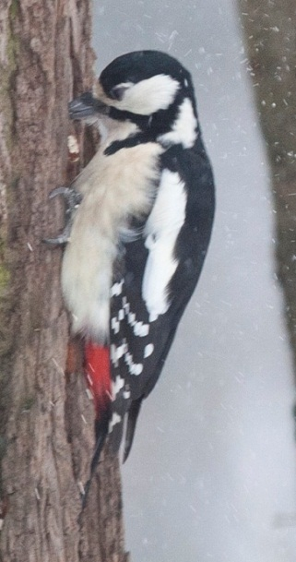
Дятел
- В царицынском парке обитает большой пёстрый дятел. Это всеядная птица. Летом питается муравьями, жуками, гусеницами и другими насекомыми. Предположите, что может служить кормом дятлу в холодное время года. Ответ запишите.
_________________________________________________
_________________________________________________

- Рассмотрите изображение дятла. Какую часть своего тела он использует в качестве опоры, когда наносит сильные удары по стволу?
____________________________________________________________________

Водоплавающие. Кряквы

Кряквы – самые обычные для Москвы речные утки. Многие из них остаются зимовать на незамерзающих участках московских водоёмов. Утки питаются, процеживая через роговые пластины клюва, как через сито, ил с растительной пищей и мелкими животными (беспозвоночными, насекомыми, моллюсками, головастиками).
- В царицынском парке на пруду обитает много водоплавающих птиц. Посмотрите фрагмент из «Прогулки по береговой дорожке» (https://clck.ru/Rea9F (временной интервал 8:58–9:20) и перечислите обитателей пруда.
______________________________________________________

- Чем подкармливают уток посетители парка? ____________________________________________________________________

- Как вы считаете, это подходящая для них пища?
____________________________________________________________________

- Обведите рисунок с изображением клюва кряквы.
При ответе используйте изображения птиц из «Коллекции элементов»
в описании урока.

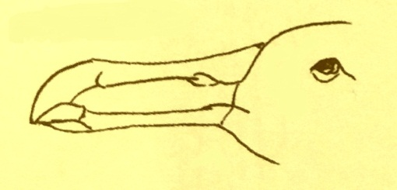 | 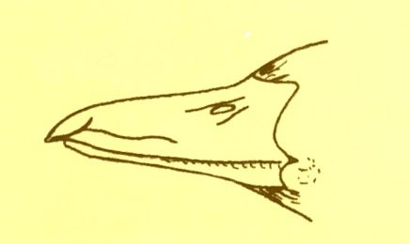 | 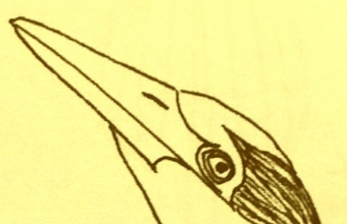

Рябинники
- Вдоль церковной ограды высажены деревья и кустарники, плоды и ягоды которых служат кормом для птиц. Рассмотрите растения, подчерните те из них, которые вам удалось узнать.

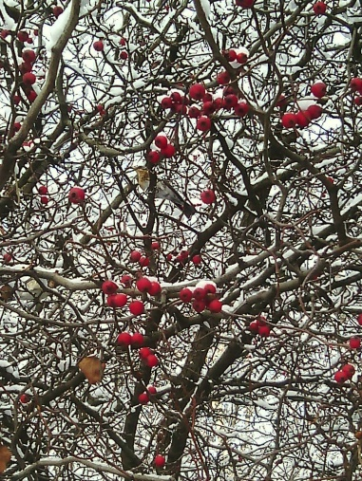 | 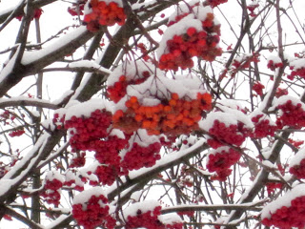 | 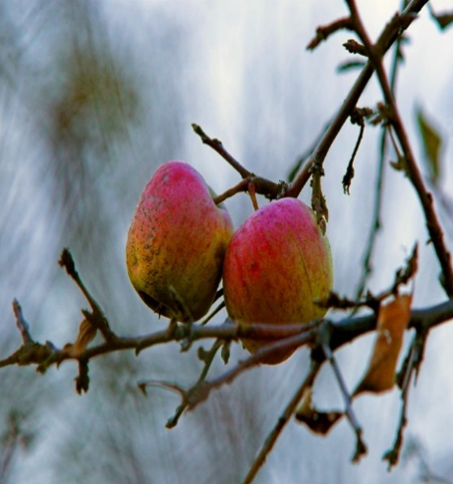

Рябина Боярышник Яблоня декоративная

- Вставьте подходящие слова.

На декоративных яблонях плоды висят до __________; боярышник узнаётся по крупным _____________ и немногочисленным засохшим ____________; у _____________ остаются торчать тонкие веточки их щитковидных _______________, а ещё у неё «лохматые», покрытые светлыми волосками почки.

Слова-подсказки: плоды, весна, рябина, шипы, соцветия.

- Используя таблицу в материалах для учеников: «Информация о перелётах, питании и местах гнездования птиц», укажите, какие птицы кормятся перечисленными плодами.
____________________________________________________________________

Итоговое задание
Впишите в таблицу названия птиц, которые обитают в царицынском парке. Пометьте в соответствующей колонке, чем питается каждая из них. Используйте собственные наблюдения, информацию из материалов для ученика – «Информация о перелётах, питании и местах гнездования птиц».

Название птицы | Семена, сухие плоды | Сочные плоды, ягоды | Насекомые: собирает с земли, с листьев | Насекомые: ловит в воздухе | Насекомые: вытаскивает из трещин коры
Большая синица | + |  | + |  | +

Сделайте вывод о том, какие группы птиц улетают на зимовку в тёплые регионы. Почему именно эти птицы?
________________________________________________________________________________________________________________________________________
____________________________________________________________________

Проблемное задание. Почему перечисленные птицы не остаются в странах, где тепло круглый год? Зачем им ежегодные изнуряющие перелёты в Россию?
____________________________________________________________________________________________________________________________________________________________________________________________________________________________________________________________________________________________________________________________________________________

